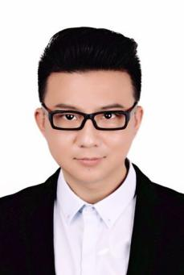
姓名：包乾成
职称：讲师

个人简介（选填）
男/南通市/硕士研究生

专业研究领域（必填*）
管理会计、智能财务、财务与资本市场
专著与论集（必填*）

学术论文（选填）

主要科研项目 （选填）
主持市厅级科研课题三项，参与省级课题八项，市厅级横向项目两项，主持九三学社省级参政议政课题三项；参与国家级课程及国家一流课程（虚拟仿真实验）建设一项，教育部协同育人项目一项等；指导学生参加各类大学生竞赛，获奖近30项，如获得创青春国家级铜奖一项（第一指导老师）、创青春省级银奖一项、创青春省级三等奖一项、互联网+省级二等奖一项、互联网+省级三等奖一项、江苏省大学生创业大赛省级三等奖一项、获江苏省微课大赛省级奖一项；南通大学微课大赛一等奖一项；南通大学青年教师讲课比赛一等奖等。

讲授课程 （选填）
管理会计、财务管理、Python编程基础（财务方向）

指导研究生情况（选填）

